29.05.2020 kl. VIa
Powtórzenie ( nie wpisujemy do zeszytu)
Jdnostki monetarne W Polsce obowiązują następujące banknoty i monety:
W Polsce obowiązuje jesnostka złoty.
W Polsce ceny podaje się: w złotych, w groszach lub w złotych i groszach.
Na przykład bilet do kina może kosztować 25 zł , pudełko zapałek 15 gr, a kilogram pomidorów 8 zł 50 gr .
W sklepach najczęściej widzimy ceny zapisane tak: 16,25 zł . Oznacza to, że dany towar kosztuje 16 zł 25 gr .
Kwoty możemy zapisać w formie wyrażeń dwumianowanych lub jednomianowanych:
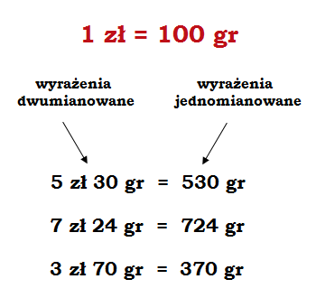

Wpisujemy do zeszytu.
Temat: Obliczenia praktyczne – jednostki płacy

Zad. 1 Zapisz kwoty w postaci wyrażeń dwumianowanych

5,28 zł =
13,07 zł =
98 gr =
235 gr =
45,05 zł =
139 gr =

Zad.2 Jaka tu jest kwota? Zapis podaj w formie wyrażenia dwumianowanego.

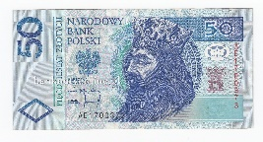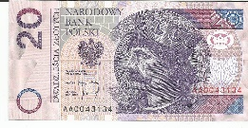
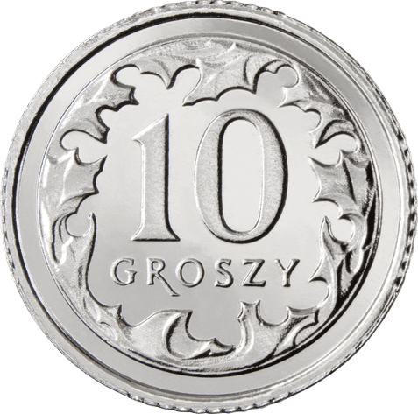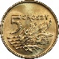

(Nie wpisujemy do zeszytu)
Zadania wykonaj w zeszycie, jeżeli z którymś zadaniem masz problem to poproś o pomoc rodzica lub je pomnij. Zadania odeślij do godziny 16.00 (email lub zdjęcie bw7406@gmail.com, Messenger )
Podkreśl właściwe lub napisz literkę a, b, lub c w kwadracie przy temacie
Czy zadania wykonałeś:
A. samodzielnie,
B. z niewielką pomocą członków rodziny,
C. z dużą pomocą członków rodziny.

